2014/2015

Cahier des charges

It-Start03

Oculus Geek

Arnaud Meriguet, Lisa Lepage

**Incognito**

**Projet : Oculus Geek**

Présentation

Signification du titre l’Oculus geek : oculus = œil, plongé dans le monde de la technologie, avoir un regard sur le monde de la nouveauté technologique.

Réseau social où des personnes passionnées de culture geek et de nouvelles technologies peuvent échanger entre eux et entretenir une veille technologique.

Chaque personne peut contribuer au fonctionnement du site sous la tutelle de modérateur et admin et peut faire partager son savoir et son expérience à condition que ses articles soient validés par un admin ou modérateur.

Chaque personne venant visiter le site doit s’inscrire pour voir les articles (dont les news) une fois inscrite elle a un mois d’essai avant de se proposer comme rédacteur d’article (validation par un admin)

Objectifs du site

* **Site news magazines** (actualités geek)
* **support de communication**

**Résultats attendu**

* beaucoup d’inscrit à la newsletter et sur le site, rédaction de plus de 10 articles par semaines par les inscrits.

A qui s’adresse le site – Les cibles

* Passionnée de la nouvelle technologie et des jeux-vidéo.
* Tranche d’âge 15 à plus de 30 ans mais essentiellement 20-25 ans.
* Etudiants (primaire), gamer (primaire), Entreprises (secondaire), autoentrepreneurs (secondaire).

Arborescence – Plan du site

|  |  |  |
| --- | --- | --- |
| NOM RUBRIQUE | NOM SOUS RUBRIQUE | DESCRIPTIF |
| Accueil | Aucune | L’accueil regroupera deux sliders l’un affichant les nouveautés technologiques (venant de sortir ou les nouveaux articles venant d’être écris)  L’autre les nouveautés concernant les jeux.  Il s’y trouvera également deux article, l’un contenant le meilleur article du mois l’autre les meilleurs jeux du mois.  La newsletter sera présente afin d’attirer les visiteurs à s’y inscrire |
| Nos objectifs | Aucune | Description du site, ses principes, ses objectifs, son histoire, l’explication du titre. |
| A la pointe de la technologie | * Ordinateur * Console * téléphone * Objets connectés | Des articles sur la nouvelle technologie trié par ordre croissant du plus récent au plus ancien |
| Espace Gaming | * Console (XBOX one, Playstation 4) * PC | Des articles sur les nouveautés du jeu trié par ordre croissant du plus récent au plus ancien |
| Leurs expériences | * Nouvelles technologie * Jeux-vidéos | Les articles écris par les inscrits seront regroupé dans cette rubrique. ‘page archive) |
| Forum | Aucune | Regroupement des inscris géré par les modérateurs et admin.  Plateforme d’échange, jeux concours etc. |

Contenus

* Articles
* Photos
* Images
* Texte
* Diaporamas

Fonctionnalités

|  |  |  |
| --- | --- | --- |
| Rubrique | Fonctionnalité | Description |
| Nos objectifs | Explicative | Nous souhaitons que nos clients connaissent les objectifs de notre site afin qu’ils soient au plus proche de nos valeurs, qu’ils nous connaissent et qu’ils aient l’envie de nous suivre. |
| A la pointe de la technologie | Informations | Nous souhaitons que nos clients est accès à un grand nombre d’informations afin qu’ils maintiennent une veille technologique, et qu’ils échangent leurs points de vue entre eux dans le forum, qu’ils aient l’envie de nous faire partager leurs articles et expériences |
| Espace Gaming | Information | Nous souhaitons que nos clients est accès à un grand nombre d’informations afin qu’ils découvrent la dernière tendance du gaming, les derniers jeux, les avis etc afin qu’ils échangent leurs points de vue entre eux dans le forum, qu’ils aient l’envie de nous faire partager leurs articles, expériences et les jeux qu’ils connaissent. |
| Leurs Experiences | Information, communication, échange | Nous souhaitons que nos incrits retrouvent les articles qu’ils ont créés dans une rubrique spéciale. |
| Forum | Communication, information, échanges. | Nous souhaitons que les inscrits puissent échanger entre eux sur le site, ou leurs expériences. |

Langues

|  |  |  |
| --- | --- | --- |
| Langue | Type | Traductions |
| Français | Site complet | Traduit par l’entreprise |

Différents modules

**Module**: inscription (possibilité d’inscription)

**Module** : connexion/déconnexion (login, mot de passe)

**Module** : gestion des comptes

**Module**: messagerie (chat)

**Module** : gestion du forum

**Module** : gestion des news

**Module** : gestion des articles

**Module**: gestion des statuts (admin, modérateur, rédacteur)

**Module**: inscription News Letter

Grade Utilisateurs

|  |  |  |  |
| --- | --- | --- | --- |
|  | **Administrateur** | **Modérateur** | **Utilisateur** |
| Gérer les rôles et les paramètres de Page |  |  |  |
| Modifier la Page et ajouter des applications |  |  |  |
| Créer et supprimer des publications |  |  |  |
| Envoyer des messages aux utilisateurs |  |  |  |
| Répondre aux commentaires et aux publications sur la Page et les supprimer |  |  |  |
| Supprimer et exclure des utilisateurs de la Page |  |  |  |
| Créer des articles |  |  |  |
| Voir qui a publié du contenu |  |  |  |
| Aimer les articles |  |  |  |

Analyse des besoins

**Analyse et besoin des clients** : site fonctionnel, simple d’utilisation, design, accessible facilement, facilité de navigation. Accès à des news, veille technologique, pouvoir échanger avec d’autres personnes, avoir accès à des sites d’informations, partager son savoir et son expérience en postant des articles.

Différent statut : admin, modérateur, rédacteur (après 1 mois d’essai)

Créateurs du site

Arnaud Meriguet : Etudiant en informatique.

Rôle : Développement web (php5, Sql, javascript)

Lisa Lepage : Etudiante en informatique

Rôle : Web design/ developpement web (php5, sql, javascript, html,css)

Les Difficultés et contraintes

* Github : Ne pas avoir de conflits entre les sauvegardes
* Pas d’utilisation de Framework

Outils utilisés

* ATOM (éditeur de code)
* Github
* Trello
* Wamp

MCD

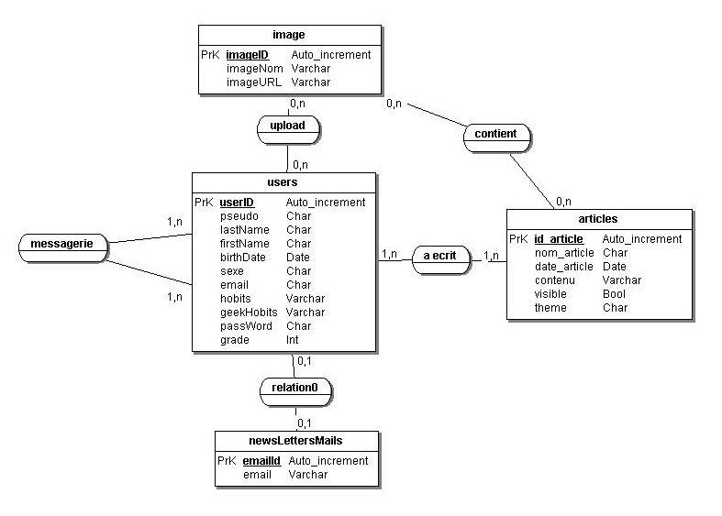

MPD

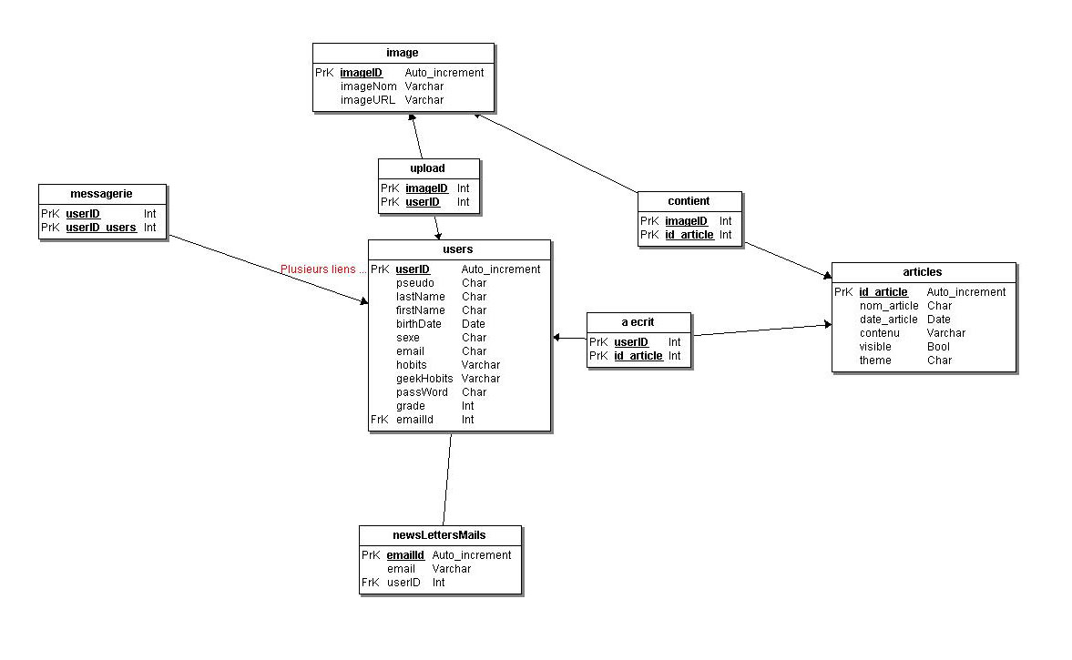

Durée de la création du site internet

4 mois- Mars à Juillet 2015.

Livré le 08/07/2015